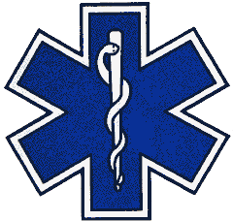 救 急 法 講 習 実 施 依 頼 書
平成 年 月 日

浦 添 市 消 防 長 殿
団 体 名
依 頼 者 印
連 絡 先
担 当 者

日時 | 平成 年 月 日（ ） |  |  |  |  | ： ～ ： まで
場所
受講対象 |  |  |  |  | 受 講 人 員 |  |  |  | 人
講習の種類 | 1.救急入門コース 2.普通救命講習Ⅰ 3.普通救命講習Ⅱ 4.普通救命講習Ⅲ  （1時間30分） （３時間） （４時間） （3時間）  5.上級救命講習  (8時間)
他に要望等があれば記入して下さい。（例：熱中症の対応など）
１．
２．
３．
※ 以 下 記 入 不 要
受 付 欄 |  | 指 導 員  人 |  |  |  |  | 指示事項
受付月日

平成 年 月 日（ ）

受 付 第 号
 |  | 署長 | 課長 | 係長 |  |  | 係 | 合 議 |  | 講堂･団体受付入力
※ 実施する日の２週間前までには提出してください!!
総務課 ＴＥＬ 098-875-0105
救急救助係 ＦＡＸ 098-988-0403

